实验探究六----实验方案的评价与完善习题

**例题1**. 冰叶日中花是植物耐盐性研究的模式植物，某校生物科技小组以种子的萌发率、发芽势及发芽指数等为指标研究外源赤霉素 $\left(6−BA\right)$ 对冰叶日中花种子萌发的影响，其结果如图所示。（注：发芽势是指在发芽过程中日发芽种子数达到最高峰时，发芽的种子数占供测样品种子数的百分率；发芽率指测试种子发芽数占测试种子总数的百分比；发芽指数是种子的活力指标）

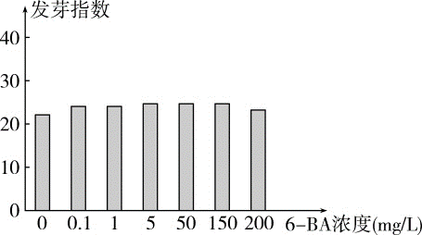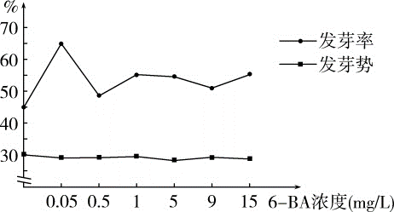图1 6-BA浓度对冰叶日中花种子萌发的影响 图2 6-BA浓度对冰叶日中花种子发芽指数的影响

（1） 赤霉素的作用除促进种子萌发外，还具有促进 和 的作用。

（2） 分析图1和图2实验结果，请你从发芽率、发芽势和发芽指数等方面帮助科研人员描述外源 $6−BA$ 对冰叶日中花种子萌发的影响：

①

②

（3） 某同学认为单独用赤霉素解释种子萌发率高与低存在不科学之处，该同学的判断依据是

例题2、(2021·赤峰模拟)某科研小组进行了不同碘摄入水平对Wistar大鼠甲状腺功能影响的实验，步骤如下：

第一步：取Wistar大鼠，随机分为六组。即低碘组、正常碘组、5倍、10倍、50倍、100倍高碘组；

第二步：低碘组饲喂低碘饲料、正常碘组饲喂等量正常饲料、后四组饲喂等量饲料且饲料中碘含量分别为正常组的5倍、10倍、50倍、100倍；

第三步：将六组Wistar大鼠在适宜条件下饲养6、12个月后分别测定各组鼠的甲状腺激素含量并记录。回答下列问题：

(1)甲状腺激素具有_______________________________________________________

________________________________________________________________________(最少答出两点)的功能，正常Wistar大鼠体内甲状腺激素浓度不会持续升高，主要原因是甲状腺激素过多会抑制下丘脑和垂体对促甲状腺激素释放激素和促甲状腺激素的分泌，这属于________________调节。

(2)改正实验步骤中的两处不妥当之处：

①________________________________________________________________________

________________________________________________________________________；

②_______________________________________________________________。

(3)实验结果：与正常组相比较，低碘组大鼠血清甲状腺激素水平明显降低，而高碘组大鼠随着饲喂时间的延长和摄入碘量的增加，血清甲状腺激素水平出现逐渐降低趋势。实验结论：____________________________________________________________________。

**提升 演练**

1．帕金森病是一种影响中枢神经系统的慢性神经退行性疾病，主要影响运动神经系统。它的症状通常随时间推移而缓慢出现，早期明显的症状为静止性震颤、肌肉僵直、运动迟缓和步态异常，也可能有认知和行为问题。

(1)正常情况下，在突触小体内，多巴胺的储存场所是________________。

(2)有一种观点认为，帕金森病的致病机理是脑部多巴胺能神经元的变性死亡，而引起死亡的原因之一是多巴胺能神经元胞外多巴胺的浓度过高。请结合图中多巴胺的两种载体对多巴胺能神经元的这一死亡原因作进一步阐释：

________________________________________________________________________

________________________________________________________________________。

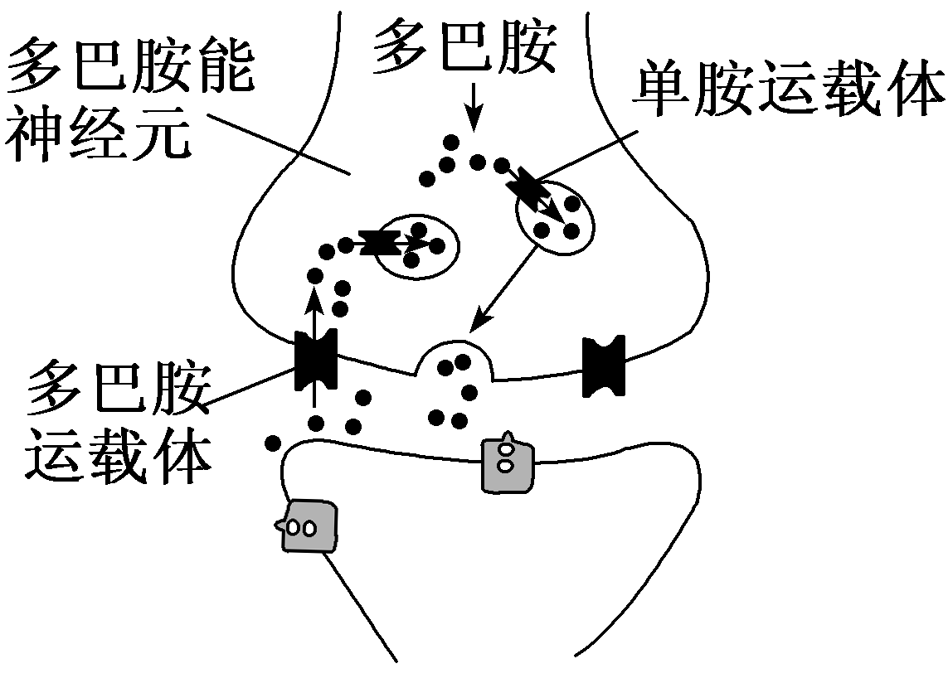

(3)传统中药人参中的人参皂苷Rg1可以有效缓解帕金森病。某同学以小鼠作为实验材料，设计了如表方案，最终通过技术手段统计多巴胺能神经元细胞的死亡数目。

|  |  |  |
| --- | --- | --- |
| 步骤 | 模型组 | 人参皂苷Rg1治疗组 |
| 步骤1 | 注射溶于1 mL生理盐水的MPTP，注射4次，每次间隔2小时 | 注射1 mL生理盐水，注射4次，每次间隔2小时 |
| 步骤2 | 每天注射1 mL生理盐水，连续3天 | 每天注射溶于1 mL生理盐水的人参皂苷Rg1，连续3天 |

注：MPTP能诱导多巴胺能神经元的变性死亡，使患者出现帕金森病症状。科学家常用MPTP诱导帕金森动物模型

①该实验方案有两处错误，请你加以修正：(简要写出修正思路即可)

修正一：________________________________________________________________；

修正二：________________________________________________________________。

②本实验的预期实验结果是______________________________________________

________________________________________________________________________

________________________________________________________________________。

2．(2021·永州二模)哺乳动物受到惊吓刺激时，通过神经调节和体液调节，会使自身的警觉性提高、呼吸频率加快、心率加快。回答下列问题：

(1)惊吓刺激必须先作用于视觉、听觉或触觉__________产生兴奋，才能上传至大脑皮层。在神经系统中，兴奋是以__________________的形式在神经纤维上传导的。

(2)有人推测电刺激交感神经后会引起肾上腺髓质产生某种物质，该物质通过血液循环到达心脏，使心跳加快(心率升高)。现提供多只生长状况和大小相似的家兔、蒸馏水、生理盐水及必要的用具，请设计实验验证上述推测。

实验步骤：

第一步：剥离出某生理状况健康的家兔支配肾上腺髓质的交感神经(未切断并保持其结构的完整性)。电刺激该兔支配肾上腺髓质的交感神经，立刻用生理盐水提取其肾上腺髓质组织液并制成提取液。

第二步：将多只家兔均分为2组，编号为甲、乙。

第三步：______________________________________________________________。

第四步：_________________________________________________________________，

适当时间后再次测定这两组家兔的心率。

预期结果及结论：若__________________________________，则推测正确。

(3)肾上腺素和神经递质在作用于心脏的过程中所具有的共同特点是

________________________________________________________________________。(答出一个特点即可)。